Прототип проекта

## Прототипирование - Это создание интерактивного прототипа будущего приложения или сервиса. В его основу ложится информация о предметной области проекта и специфике бизнеса, собранная нашими специалистами. Прототип сайта или приложения представляет собой набор экранов, который выглядит почти как готовое приложение или сайт. На нём видно расположение элементов, по ссылкам можно кликать, на кнопки можно нажимать. Это даст вам ясное понимание того, как будет устроен будущий продукт, какие возможности стоит добавить, а от каких отказаться.

### Зачем это нужно

Вы сможете показать прототип потенциальным пользователям и сэкономить время и деньги, проверив бизнес-идею проекта до начала разработки. Прототип поможет точно оценить разработку, поэтому вам не придётся переживать, что цена изменится в ходе работы.

**Описание целевой аудитории**

Дизайнеры погружаются в среду будущих пользователей и описывают типичных представителей целевой аудитории, или ключевых персон, их болей и страхов. Это помогает представить и устранить препятствия перед использованием сервиса.

Мы используем четыре метода:

* коридорный метод. Проблема обсуждается с ближайшими знакомыми и коллегами. Это самый простой и доступный, но самый ненадёжный метод;
* разговор с вами. Кому как не вам знать свою аудиторию, особенно если у вас уже есть действующий бизнес;
* полевые исследования. Если продукт для России, мы идём общаться с людьми. Если продукт для зарубежья, а пообщаться с ЦА нет возможности, то мы идём в интернет, читать форумы и блоги;
* проблемное интервью. Его задача — выяснить, действительно ли решаемая приложением проблема волнует пользователя, на какие действия он готов ради разрешения этой проблемы и как он решает её сейчас.

Пример: описать целевую аудиторию благотворительного сервиса. Гипотетически им могут пользоваться:

* бизнесмен. Его доход выше среднего, траты на благотворительность регулярны, он не хочет привлекать к этому внимание окружающих;
* эмпат. Он делает пожертвование внезапно, сочувствуя чьей-то беде, и, вероятно, захочет привлечь к ней внимание остальных;
* участник благотворительной программы. Он получает помощь благодаря пожертвованиям;
* родственник участника. Он захочет следить за ходом благотворительной кампании и привлекать к ней людей.

У всех этих персон разная мотивация для использования сервиса и, возможно, разные страхи. Чем больше таких персон, тем больше мотивов и страхов команда сможет выявить на этапе проектирования, и тем более дружелюбный интерфейс в итоге спроектирует дизайнер.

**Построение пользовательских сценариев**

Пользовательские сценарии — это цепочки шагов, которые делают пользователи на пути к целевому действию. Они нужны для того, чтобы увидеть важные и проблемные места интерфейса.

Пользовательские сценарии продумывают дизайнеры. Они задают несколько ключевых целей — предполагают, что пользователи могут делать с помощью сервиса (например, забронировать номер в отеле). Все шаги пользователя, которые ему теоретически нужно сделать для достижения этой цели, записываются.

После того, как цели разложены на такие сценарии, дизайнеры видят наиболее частые действия и представляют возможные проблемы. Это даёт понимание того, какие функции нужно будет упростить на следующих этапах.

Сценарии имеют вид карты экранов.

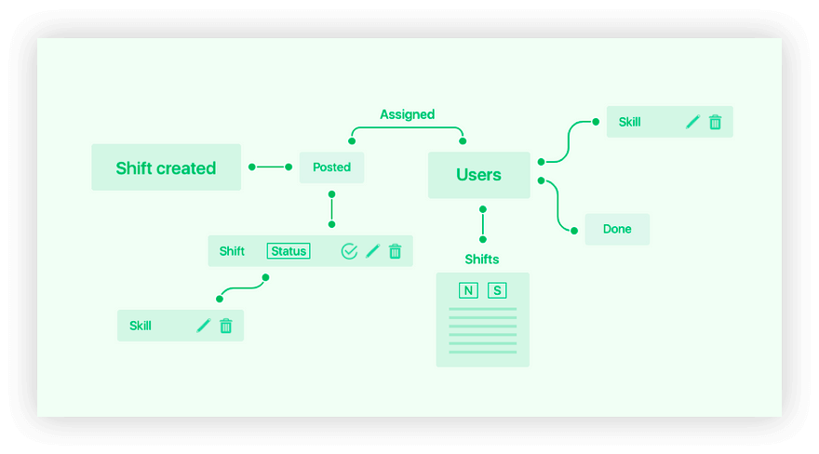

Это пользовательский сценарий в Yodel — приложении для подбора исполнителя задачи из числа постоянного персонала сети быстрого питания. Менеджер создаёт задачу (Shift created) и объявляет конкурс среди исполнителей (Users). Способности исполнителя (Skills) должны соответствовать тем, которые предъявляются в описании к задаче.

Прототип проекта

1. Домашняя страница сайта

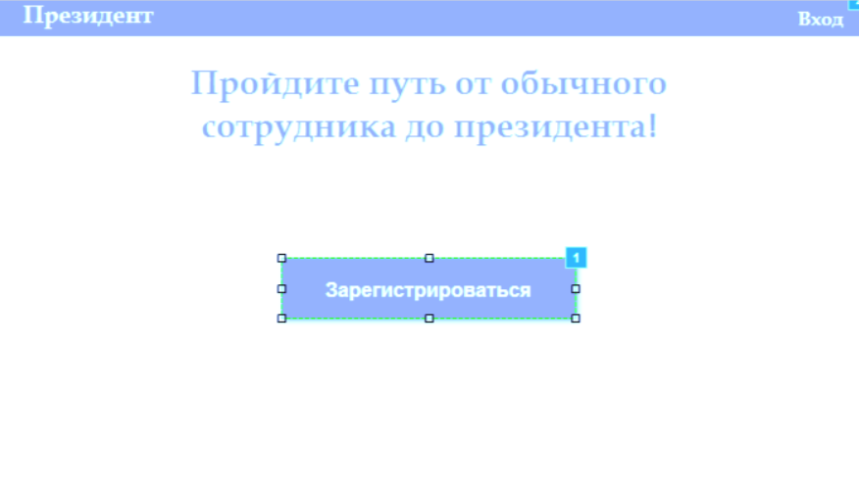

1. Тест

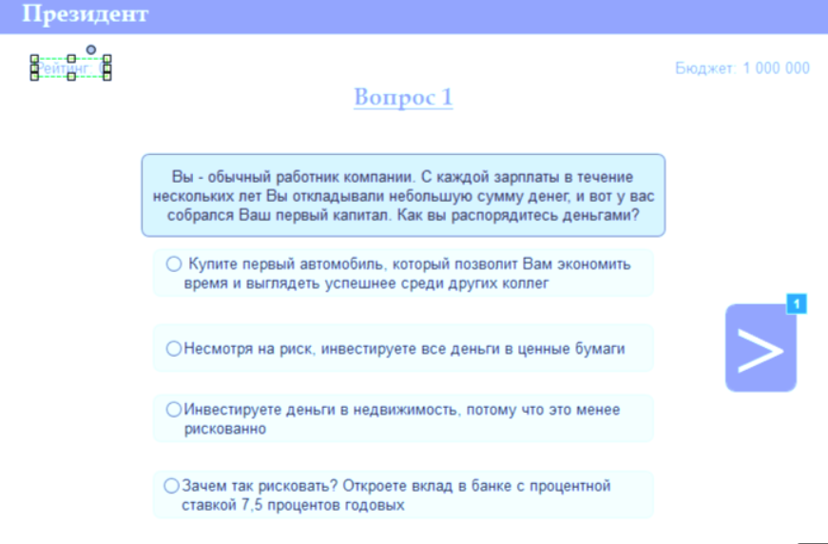

1. Конец игры.

